Marketing stratégique
Histoire

Approche production (1900-1930) : après révolutions indus : les besoins étaient énormes et l’argent rare production en masse et pas cher. L’important c’était la standardisation et la rationalisation avec Henri Ford (des véhicules peu chers et des économies d’échelles). Le mot marketing est apparu à ce moment-là qui venait de l’anglais to market

Approche vente (1930-1950) : la crise de 29. Moins de demande mais fallait vendre coute que coute. C’est l’époque de la montée en puissance des vendeurs, réclames (pub)

Concept marketing (1950-) : après 2nd GM on rentre dans une période de croissance et de conso de masse. Concurrence en hausse. On comprend qu’il faut écouter les attentes et besoins du client et y répondre.

Marketing ou Mercator : stratégie d’adaptation des organisations à des marchés concurrentiels pour influencer en leur faveur le comportement des publics dont elles dépendent par une offre dont la valeur perçue est durablement supérieure à celle des concurrents

Démarche marketing
- Marketing d’étude – en amont
- Marketing stratégique
- Marketing opérationnel
- Marketing d’étude – en aval

Marketing d’étude ou diagnostique en amont :
- Se fait à l’externe sur la partie environnement (marché, secteur, offre, tendance) ; demande ; concurrents
- Se fait en interne sur l’entreprise
Outils : swot, 5 forces de porter, pestel

Marketing stratégique :
- Permet d’orienter les choix et décisions de l’entreprise
- 1) définir objectifs de l’entreprise (SMART)
- 2) Segmentation : découper le marché en diff sous-ensemble homogènes et distinct définis en fonction de certains critères ex : par gammes, par âges, types de cheveux…
- 3) Ciblage : le fait de choisir un sous-ensemble ou une partie du marché auxquels on s’adresse
- 4) Positionnement de la marque ou du produit : la place ou la position qu’occupe l’entreprise ou l’offre dans l’esprit des consommateurs par rapport a la place ou position qu’occupe les concurrents
- 5) Identité de marque : univers de marque (histoire, valeur, vision, mission, engagements)
- Charte graphique ou identité visuelle (logo, palette de couleur, la ou les typos, diff illustration, ligne directrice)
- Charte éditoriale (le nom, slogan, champs lexical, mot lié a la marque)

Marketing opérationnel ou plan d’action marketing :
- 11P
- Retroplanning

Marketing d’étude en aval :
- Analyse de performances : KPI’s, facteurs clés succès

Concepts clés

Besoin : exigence née de la nature humaine ou de la vie sociale (en quantité limitée)

Désir : un moyen privilégié par le consommateur pour satisfaire un besoin (en quantité illimitée seule l’imagination est un frein)

Demande : un comportement de consommation visant à satisfaire un besoin ou un désir et soutenu par le pouvoir d’achat du consommateur (contraintes psychologiques et matérielles)

Valeur perçue : la notion de valeur se rapporte à la diff entre la valeur globale et le cout total c’est ce que le client perçoit comme avantages, bénéfices ou utilité quand il choisit une marque plutôt qu’une autre
Diff types de valeurs perçues :
- Valeur fonctionnelle ex : tesla la conduite autonome
- Valeur émotionnelle ce que la marque nous fait ressentir ex : tesla le design élégant, sentiment d’appartenance à une communauté
- Valeur sociale l’image qu’on projette aux autres en utilisant la marque ex : Nike on aime le sport le lifestyle
- Valeur symbolique ce que la marque représente au-delà de son produit ex : Yves rocher (soit planter un arbre soit avoir un cadeau) actions qui rajoute de la valeur a une marque sans vendre son produit

Satisfaction : se rapporte à l’état d’un client résultant d’un jugement comparant les performances constatées d’un produit ou d’un service et le niveau de ses attentes
Ex : club Med qualité des produits, accueille, literie

Qualité : l’ensemble des caractéristiques d’un produit ou d’un service qui affecte sa capacité à satisfaire des besoins exprimés ou implicites

Correction étude de cas burger King

Valeur fonctionnelle : se nourrir de manière rapide facile, propositions variées
Valeur émotionnelle : design du lieu, la pub fun humour
Valeur sociale : qualité
Valeur symbolique : gobelet en carton, produits français, cible jeune (le ton qu’ils emploient)
Quantité de nourriture, burger plus gros, qualité des produits, propres, couronnes sur les tables, jeux des enfants
Au début c’était un besoin réel de se nourrir mais c’est devenu une construction marketing et un désir d’aller au burger King

Valeur a vie du client : montant total qu’un client rapporte a une entreprise pendant toute la durée de sa relation avec elle

Valeur perçue d’une offre

Exercice pratique : Prix =/valeur

Comparer cristaline et Évian sur la promesse, l’image de marque, les preuves perçues, le contexte de consommation, le public cible de chaque marque

Contexte de consommation : situation et l’environnement dans lesquels le produit est consommé ou acheté
Promesse de marque : l’engagement implicite ou explicite qu’une marque fait à ses clients
C’est la traduction de la proposition de valeur cad ce que le produit garantie de bénéfice central
Image de marque : représentation mentale qu’on les consommateurs d’une marque construite par la com, l’expérience, et la notoriété (= son capital immatériel)
Preuve perçue : éléments tangibles ou intangibles qui rendent la promesse de marque crédible (ex : témoignages clients, origine de marque …)

Cristaline | Évian
Bouteille plus légère  Engagement pour une planète plus verte recyclage | Neutre en carbone  Vivre jeune  Nourrissons
L’eau la moins cher (populaire)  Consommation du quotidien  Image nationale | Eau pour bébé  Haut de gamme un peu plus  Image internationale
Packaging qui contient moins de plastic Bouteille petite et légère  Boite de recyclage  Prix  Large distribution | Française, source montagne, qualité, pour bébé sur la bouteille  Suivit et contrôle qualité en label  Appartenance à Danone (notoriété, et crédibiliser)
Similaire sauf Supermarchés, distributeurs, fast-food, | Similaire sauf Bar, café, resto, hôtel, hôpitaux
Familles, jeunes moins aisés, club de sport (acheté en gros) | 35-65 ans foyers plus aisés, parents,

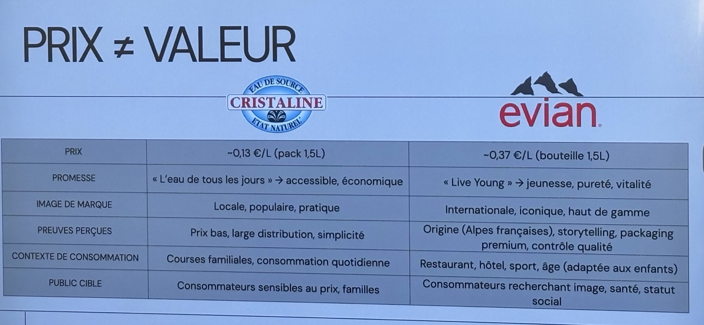

Valeur perçue= (ce que j’obtiens) bénéfices perçus) / (ce que je donne) couts perçus

Bénéfices perçus :
- Produits/qualité/performance
- Services
- Design/expérience
- Marque/symbole

Couts perçus :
- Temps ex : cout perçu augmente = perd du temps Ikea (montage), vinted (déposer les colis, gérer les transaction) ; cout perçu diminue= gagne du temps chatgpt, drive pour les courses
- Efforts
- Cout du changement ex : passer de Android à iOS
- Risques ex : cout perçu diminue garantie, essais, retours faciles

Valeur perçue va être diff avant et après achat

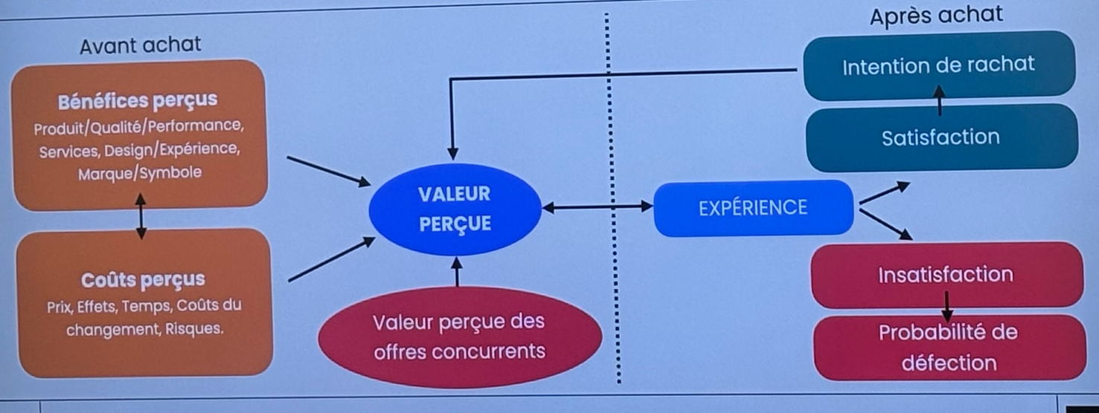

Pour que la perception de valeur soit meilleure il faut augmenter les bénéfices et diminuer les couts

Il existe des leviers de création de valeur

Pour accroitre mes bénéfices perçus :
- Innovation de concept
- Performance et qualité
- Identité sensorielle ex : Hollister, Abercrombie, boulangerie odeur ; SNCF, Decathlon signature sonore
- Services associés ex : livraison 48/24h, à domicile
- Marque ex : preuves sociales, témoignage, UGC, storytelling, ambassadeurs

Pour réduire les couts perçus :
- Prix ex : baisse prix, location
- Temps et efforts ex : click and collect, drive, tuto
- Risque ex : suivit du contrôle qualité, garantis, essais gratuits
- Transfert des taches ex : rasoirs avec lame moins cher que les lames seules qui sont plus cher mais cout initial moins cher

Processus organisationnel idéal de la création de valeur

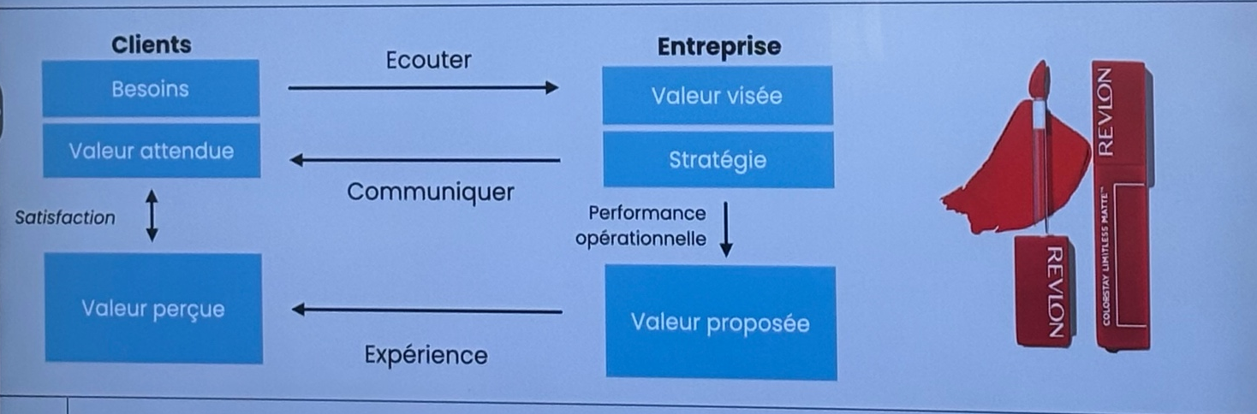

Difficultés de mise en œuvre de la création de valeur

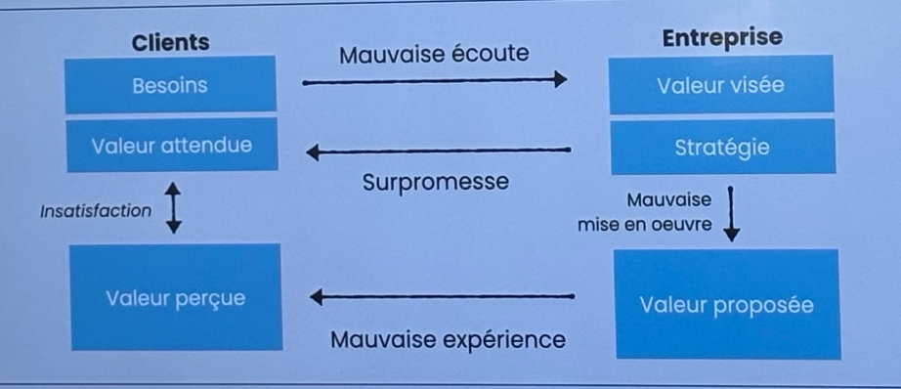

Proposition de valeur : choix stratégique qui détermine ce que les clients doivent obtenir pour ce qu’ils donnent

La conception de la proposition de valeur :
- Classique écouter le client et répondre aux besoins ex : rouge à lèvres
- Co-création et appel à idées impliquer direct les clients dans la conception (crowdsourcing, concours d’innovation) ex : respire déo
- Inspiration personnelle un entrepreneur part de sa propre expérience, frustration ou intuition ex : Uber

Glossaire des def

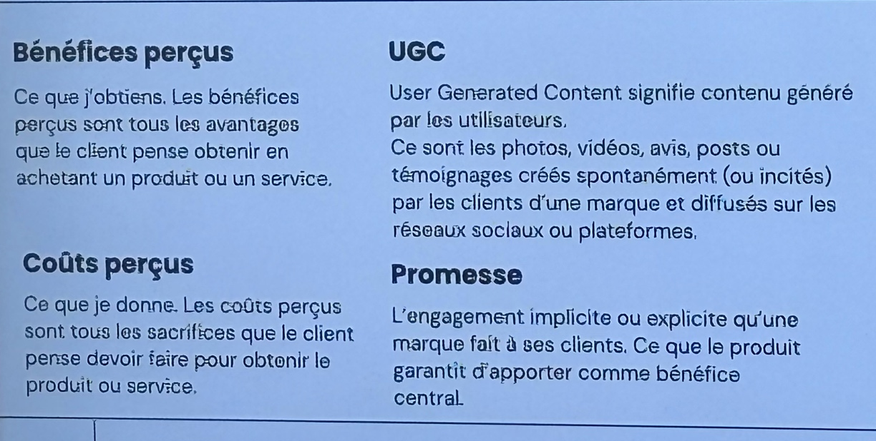
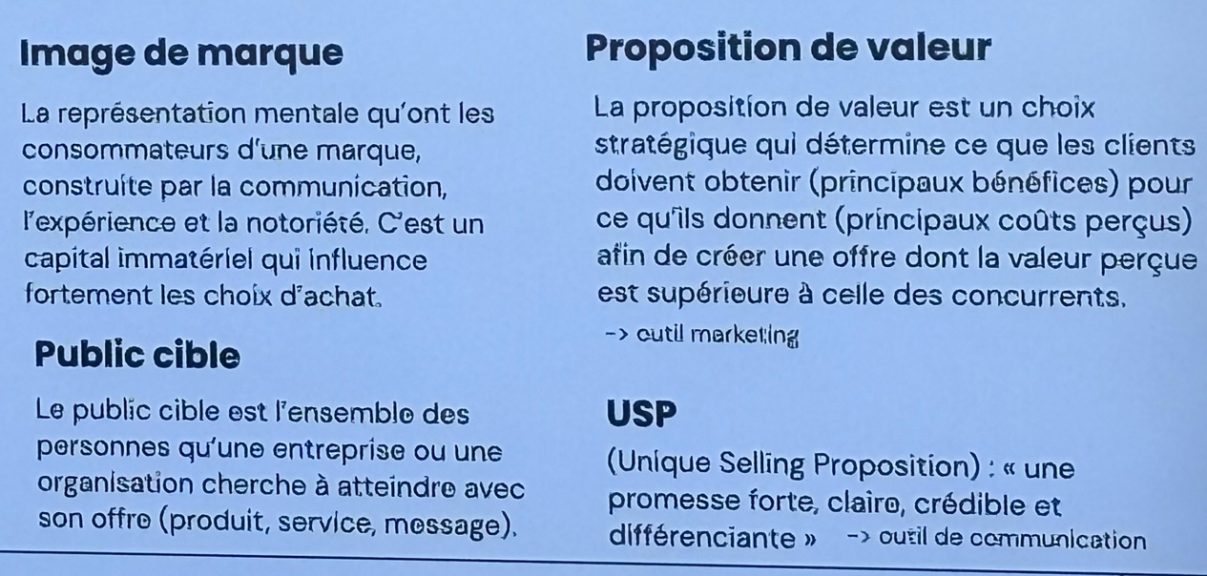

Étude de cas :

Définissez la proposition de valeur d’une marque en suivant la structure suivante :
- Pour cible qui veut problème/désir
- Notre produit : servie est catégorie qui bénéfice principal- USP
- Contrairement à concurrent
- Parce que preuve : attributs, savoir-faire etc

e-leclerc drive ou too good to go

e-leclerc drive :

Pour la cible du Leclerc-drive (25-40 ans) les familles actives et les travailleurs pressés qui souhaitent faire leur course de manière simple et rapide sans passer du temps dans le magasin tout en maintenant les prix abordables de la marque.
Le Leclerc drive propose une expérience d’achat en ligne avec retrait en magasins ce qui permet de faire ses courses rapidement tout en bénéficiant des prix Leclerc et de la gamme de produits de l’enseigne.
Contrairement à certains concurrents (Super-U) qui hausse le prix, ou baisse la proposition de gamme de produits Leclerc-drive ne change rien à l’achat classique en magasin ou en ligne.
Leclerc-drive se fait de l’auto-concurrence avec le magasin en lui-même ( le panier moyen est plus élevé en magasin que en drive)
Parce que la promesse de Leclerc-drive est de défendre le pouvoir d’achat du consommateur tout en maintenant disponibilité, variété, et fiabilité des produits ou services proposés.

Too good to go :

Cible jeunes adulte (foyers écosensibles) et étudiants qui veulent faire des économies, réduire le gaspillage
Plateforme mobile qui permet d’acheter des paniers repas a prix réduit qui lutte contre
Concurrence : fenix, panier antigaspi en super marché
Preuves : notes 4,9, le prix coup de cœur, certificat qui viennent valider la promesse, notoriété spontanée, notification géolocalisée pour mettre en avant les petits commerçants

Le marché

Qu’est-ce qu’un marché ? la rencontre organisée entre une offre (produits/services) et une demande solvable (clients capables et disposés à acheter) en vue d’un échange

5 grands acteurs du marché :
- Clients ceux qui achète ou utilise le produit ou service
- Producteurs ceux qui fabrique l’offre (ex : Renault)
- Distributeurs ceux qui mettent à disposition l’offre (ex : Amazon, Leclerc)
- Influenceurs ou prescripteurs ceux qui vont influencer le choix du client (ex : créateur de contenus, médias, famille et amis)
- Institutions ceux qui encadre le marché (ex : syndicat, autorités de la concu)
Ex : offre de proposition de campagne électoral : candidats avec leur campagne
Demande : électeurs ; échange sera le vote (symbolique)

Le marché comme ensemble d’offres substituables

Le marché concurrentiel d’un produit : est l’espace de marché dans lequel il est en compet avec d’autres produits que l’acheteur juge substituables.

Ex : Apple s’est substitué a bcp de marché : appareil photo, calculette, réveil, lampe torche

3 types de concurrences :

Concurrence directe : concurrence inter produit dans la même catégorie de produit (les concu propose le même type de produit et la substitution y est plus aisée)
Ex : SNCF avec thello et Transdev

Concurrence indirecte : Concurrence inter catégorie de produit (deux produits appartenant à deux catégories diff sont en concu pour satisfaire les mêmes besoins)
Ex : Air-France pour ouibus

Concurrence générique : celle d’offres tout à fait diff mais qui répondent au même besoin
Ex : BlaBlaCar et SNCF (mise en relation vs des véhicules avec horaire maintenance chauffeur)

Le marché comme ensemble de segments clients

Un marché est un ensemble des publics qui partagent les mêmes besoins, qu’ils cherchent à satisfaire par le biais d’offres substituables

Motivations : sont les raisons internes qui poussent un consommateur à agir (répondent à un besoin psychologique et symbolique)
3 types de motivations :
- Motivation hédoniste : recherche du plaisir, du confort, de la satisfaction perso (ex : acheter un parfum pour se sentir séduisant)
- Motivation oblative : achat pour faire plaisir ou aider autrui
- Motivation d’auto expression : achat pour affirmer son identité, son statut ou son appartenance à un groupe

Comportement : un regroupement de l’ensemble des actions et des décisions qu’un individu entreprend avant pendant et après l’achat d’un produit ou services

Freins : les forces psychologiques ou pratiques qui empêchent ou retardent un acte d’achat

3 types de freins :
- Rationnel (prix, risques, performance, compatibilité)
- Psychologique (peur, habitude, image de soi)
- Social (regard des autres, ou la norme sociale)

Segmentation marketing : procédé stratégique qui consiste à découper un marché en segment. Chaque segment est composé de consommateurs ayant des caractéristiques communes (socio-démographique, habitude d’achat, ou problématiques)

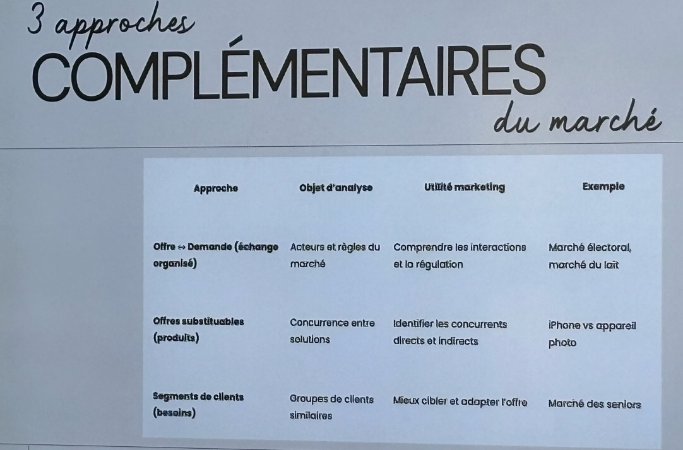

Étude de cas :

Quelle est la rencontre d’offre et de demande sur ce marché ? (Notion d’échange)
Quels sont les produits substituables ? (Concurrence directe, indirecte, générique)
Quels segments de clients partagent les mêmes besoins ?
Starbucks
Offre : boissons chaudes ou froides (café), et expérience client
Demande : clients en générale, jeune, style de vie. Échange : argent, monétaire
Concurrence directe : Colombus et autre coffee shop
Concurrence indirecte : boulangerie, bar, restaurants
Concurrence générique : Nespresso, supermarché, distributeurs automatiques
Buveurs de boissons, jeune actif

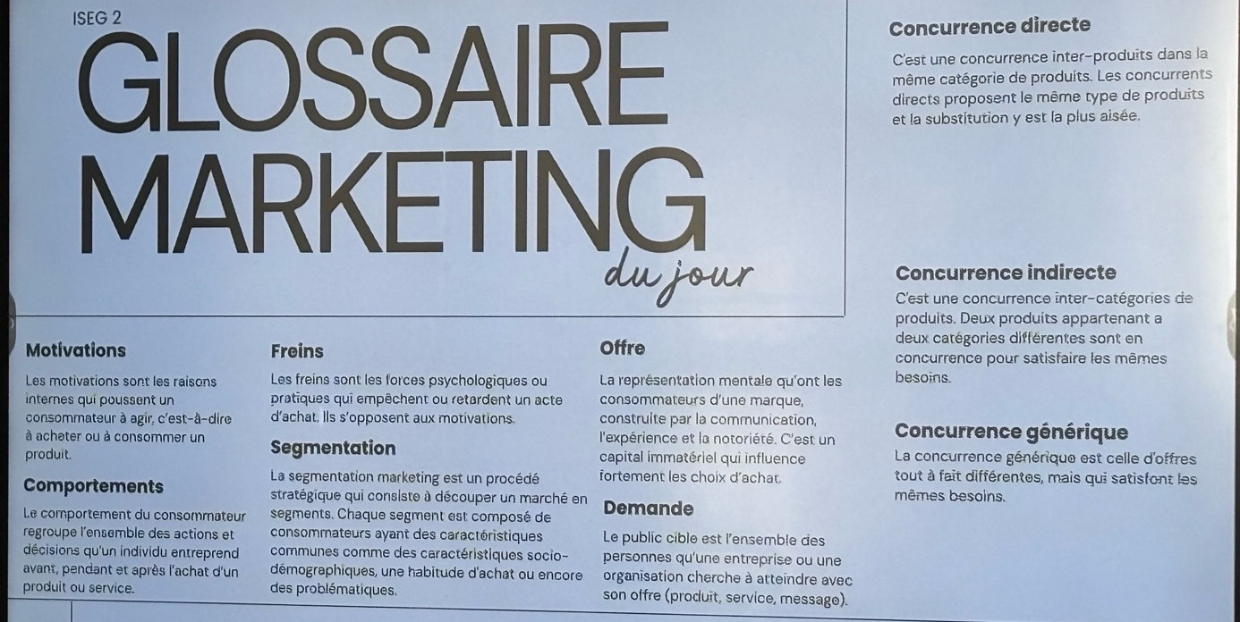

Le marché : diversité des marchés

5 niveaux d’analyse :
- Marché d’un besoin (même besoin)
- Marché d’un secteur d’activité (même activité)
- Marché d’une catégorie de produits (même famille de produit)
- Marché d’une marque (l’ensemble des produits vendus sous une même marque)
- Marché d’un produit (un seul produit ou modèle est analysé)

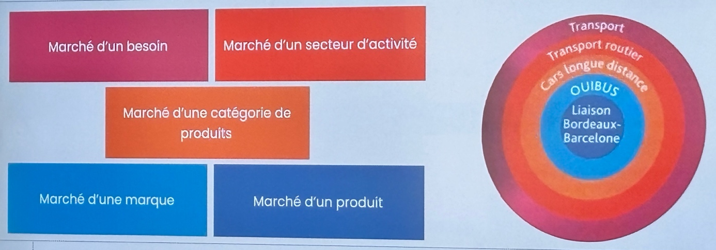

Taille des marchés : son ampleur économique, en volume ou en valeur des ventes
4 tailles :
- Très grands marchés
- Marchés moyens
- Petits marchés
- Marchés de niche

L’interdépendance des marchés avec deux types :
- Marché induit demande dépend directement d’un autre marché principal
- Marché captif le client n’a pas de choix alternatif ex : App store

Marchés de premier équipement : un produit pour la première fois
Marché de renouvellement : un produit déjà possédé
Marché BTOC : entreprises vendent directement aux consommateurs finaux
Marché BTOB : entreprises vendent à d’autres entreprises

Analyse quantitative : consiste à définir d’une manière synthétique et statistique l’importance la structure et les tendances d’évolution des ventes
Permet de comprendre les dynamiques éco du marché mais aussi à orienter nos choix de stratégie marketing

Il y a deux manières de calculer les marchés : en volume et en valeur
Analyse du marché en volume : calcul le nombre total de d’unités vendues sur une période donnée
Exemple : 50 milliards de litre de café consommés en 2020
Analyse du marché en valeur : somme totale dépensée sur le marché (prix x quantité)
Ex : 92 milliards d’euros pour le marché du café en 2020

(Pour un évènement on va parler de pax, pour l’hôtellerie de nuitée)

Les indicateurs d’analyse :
- NA = nombre d’acheteurs : nb de clients ayant acheté au moins une fois a quel point le produit est diffusé sur son marché
- QA = quantité achetée : quantité totale achetée par le client évaluer la fidélité ou la fréquence d’achat d’un client
- VA= valeur d’achat : montant total dépensé par le client

NA :
Très peu d’acheteurs ex : haute couture
Marchés de masse ex : fast fashion
Schéma :
Producteurs (va vendre) sell-in (devient)–> distributeurs (qui va vendre) –> sell-out (consommateurs finaux)
Sell-in : ceux qui achète pour revendre

Les NA QA et VA peuvent s’inter croiser :
QA/NA (quantité achetée par acheteur) ou quantité moyenne
VA/NA (valeur des achats par acheteurs) ou panier moyen

Calcul :
Vente en volume : NA x QA/NA = QA totale
Vente en valeur : NA x VA/NA = VA totale

Fréquence d’achat : mesure le nb de fois qu’un client achète un produit sur une période donnée
Montant d’un marché = NA x VA/NA x fréquence

PMG (pour petit moyen et gros acheteurs) : moyen de segmenter mes clients

Taux de pénétration : pourcentage de client ayant acheté au moins une fois un produit pendant une période donnée
Taux de pénétration= NA/ population totale visée x 100

Valeur a vie du client : montant total dépensé par un client pour un type de produit pendant toute sa vie
CLV= VA/NA x (fréquence) x durée moyenne de la relation

Analyse des parts de marché : pourcentage des ventes (en volume ou en valeur) d’un produit, d’une marque ou d’une entreprise sur son marché
Si je veux l’exprimer en volume je prends le nb d’unités
Si je veux l’exprimer en valeur je prends le chiffre d’affaires

Part de marché= vente d’un produit ou marque ou entreprise / ventes globales du marché x 100
Ex : 100/5000x100=2%

Étude de cas

Vente en volume : 8 (millions) x 12 = 96 000 000
Vente en valeur : 8 x 13,5 x 12 = 1 296 000 000
Taux de pénétration : 8/ 30 x 100= 26,66 donc 26,7% des foyers connectés sont abonnés a Netflix
Part de marché : 1 296 000 000 x 100 / 5 000 000 000 = 25,92% Netflix détient 25,9 % du marché du streaming en France

Marché réel, marché potentiel, prévisions de vente
Marché réel : volume ou valeur réalisés sur une catégorie de produits sur une période donnée
Marché potentiel : estimation du volume maximum atteignable des ressources su prix et des comportements futurs
Prévisions de vente : estimation de l’évolution future des ventes à court ou moyen terme

Étude de cas :

Marché français des céréales petit déj 2024 :
- Volume total : 420 000 tonnes
- Valeur totale : 1,4 milliard d’euros
- Nestlé :
- Part de marché volume : 32%
- Part de marché valeur : 45%
- Nombre d’acheteur : 18 millions de foyers
- Fréquence moyenne : 8 achats/an
- Date moyenne de consommation foyer : 15 ans
- 29 millions de foyers français

Enjeux : concu grande distribution, développer la partie snack /sport etc.

- Expliquez différence entre marché en volume/marché en valeur. Puis indiquez pourquoi il est indispensable d’analyser les deux pour comprendre le marché des céréales petit-déj ?

Marché en volume : nombre d’unité totale vendues sur une période donnée 420 000 tonnes, nombre de boites
Le volume va mesurer la diffusion du produit combien les gens en achètent
Marché en valeur : somme totale dépensée sur le marché 1,4milliard d’euros
Il est indispensable d’analyser les deux parce que ça permet de voir la vision globale du marché (point de vue économique, et en quantité)
L’un ne va rarement sans l’autre car le marché en valeur dépendra du marché en volume.
Si beaucoup d’unités sont vendues il y aura donc une certaine somme dépensée sur ce marché. L’un découle de l’autre
Nestlé use de sa notoriété, sa réputation pour justifier son prix

- Calculer ventes en volume et en valeur par Nestlé (en tonnes) et interpréter ces données

Volume Nestlé =420 000× 0,32= 134 400 tonnes
Valeur Nestlé= 1 400 000 000 ×0,45= 63 milliards €
Ils vendent plus cher que les autres du marché

- Calculez la panier moyen (VA/NA) d’un acheteur annuel et par acte d’achat et interprétez ces données
VA marché : 1,4 milliard €
NA : 18 millions de foyers
Panier annuel moyen=1 400 000 000/18 000 000 ​
Panier annuel moyen=77,8 € par acheteur
Chaque foyer dépense en moyenne environ 78 € par an en céréales petit déjeuner.

Panier moyen par acte d’achat
- Panier annuel moyen : 77,8 €
- Fréquence d’achat : 8 actes/an
Panier moyen par acte=77,8/ 8
​Panier moyen par acte=9,7 €
Par acte d’achat typique un client dépense environ 9,7 €. Il est assez faible car achat récurrent

- Calculez le taux de pénétration de Nestlé et expliquez ce que cela signifie pour la marque

Taux de pénétration = 18 000 000/ 29 000 000 x 100 = 62,06 %
Nous permettre à savoir si le produit est bien diffusé sur le marché = marché très diffusé = marché mature ; sur un marché mature la croissance de la marque se fait sur la partie valeur et pas volume
Grace au taux de pénétration on peut dire que 6/10 foyers achète du Nestlé donc très présent sur le marché
62,6 % des foyers français ont acheté au moins une fois le produit sur une période donnée

- À partir des données estimez la CLV d’un client et expliquez pourquoi c’est stratégique

1 400 000 000/18 000 000 ​=77,8 € par acheteur
CLV= 77,8 x 15 = 1,167
Le client va rapporter 1200 euros durant 15 ans donc fidélisation
C’est élevé ce qui permet à Nestlé de ré injecter l’argent pour fidéliser, investissement marketing et innovation

- Avec tout ça : Analyser trois éléments immatériels qui renforcent la force et l’influence des marques du groupe auprès des consommateurs et des distributeurs
Image de marque : engagement RSE
Notoriété de la marque : Confiance de génération en génération, noms encrés dans l’esprit du consommateur, slogan et code visuels sont bien retenus
Fidélité : relation longue durée, rituel du petit dej, prix de la concu bien plus bas et pourtant ils restent chez Nestlé
Autres actifs de la marque : innovation, pouvoir de négociation avec distributeurs
Qualité perçue : ils restent même si c’est plus cher

Si on met tous ces éléments ensemble ils constituent le Capital de marque
Dedans on trouve :

- Fidélisation : On va fidéliser les clients déjà présents car c’est moins cher que de fidéliser de nouveaux clients = arguments auprès des fournisseurs ; Atout vis-à-vis de la concu
- Notoriété de marque : elle va apporter au produit une diminution du risque perçu et des couts perçus à l’achat, si la marque a une bonne notoriété le comportement d’achat va être plus favorable
- Qualité perçue : (ou valeur perçue) : dispose de plusieurs avantages : permettre d’avoir un positionnement clair dans l’esprit du consommateur ; faciliter la distribution (référencer chez plusieurs distributeurs)
- Image de marque : traits d’image de la marque perçue par le consommateur (ex : jeune…) permet : apporte de la sécurité, certains freins, étendre notre offre de produits ; première source de diff avec les concu dans l’esprit du consommateur
- Autres actifs (ou avantages concurrentiels) : ex : brevets ; logistique ; la façon dont sont créé les produits ; relation avec les distributeurs

Le cycle de vie du produit

Cycle de vie du produit : désigne l’ensemble des étapes par lesquelles un produit passe depuis son lancement jusqu’à son retrait du marché
Les produits ont une durée de vie limités = les ventes passent par plusieurs stades d’évolution, ce qui va créer des opportunités et des menaces et qui va falloir adapter les stratégies marketing

Portefeuille produit ou gamme de produit ou mix produit : l’ensemble des produits ou services proposés par une entreprise (produits déjà existent ou en cours de développement)

Graphique
Les 4 phases :
- Lancement : produits nouveaux encore peu connu, ventes faibles, profits négatifs) donc objectif faire connaitre, rassurer et convaincre les pionniers ou early adopter stratégies marketing : communication forte ; distribution sélective ; strat de prix de pénétration ou d’écrémage
Strat de pénétration : prix plutôt bas = produit accessible on
Strat d’écrémage : prix plutôt haut = produit rare image de marque haute
Ex : tesla arrivé avec une stratégie d’écrémage plus élevé que la moyenne = prix expliqué par la nouvelle technologie, performance, utilisation et identité de marque

- Développement ou croissance : produits commence à connaitre du succès, vente en hausse, bouche à oreille donc produit devient rentable, car profit augmente et ventes aussi, marque commence à prendre des parts de marché = on va vouloir se différencier stratégies marketing : augmentation du nombre de points de vente ; amélioration directe sur le produit ; extension de gamme
Ex : tik tok

- Maturité : concurrence massive, marché soit commence soit déjà saturé, produit ne connait plus de réelle croissance, il commence à se stabiliser il ne gagne ni ne perd de part de marché, avec une forte rentabilité qui stagne aussi donc objectif défendre ses parts de marché sans perdre l’intérêt des consommations avec du renouvellement stratégies marketing : développer des nouveaux packagings, stratégie de fidélisation
- Déclin : produit baisse, part de marché diminuent
- (prototype en amont)

Il faut faire la différence entre cycle de vie d’un produit, d’une catégorie de produit ou d’un marché

Différentes courbes qui existent :

Cycle à rebondissement
Cycle de vie avorté
Ramassé
Cycle de vie de réssurection
Cycle de vie sans age
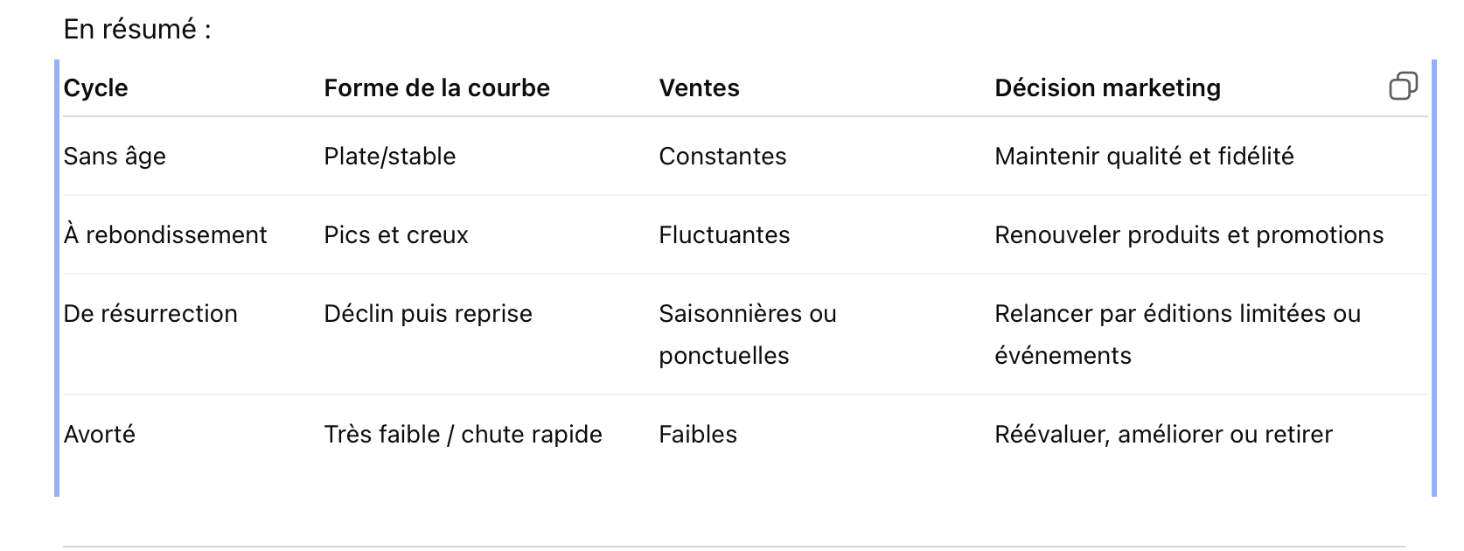

Etude de cas : savon

- Complétement faux
- Pour le savon nature il faut maintenir la fidélité du consommateur avec des stratégie de baisse de prix pourquoi pas car prix plus haut que les autres tout en maintenant la qualité
Pour le savon éclatant il faut peut etre renouveler le produit et relancer toujours la com
Pour le savon luxe il faut refaire de nouvelles éditions limitées
Pour le savon etoilé il faut améliorer le produit ou le supprimer

- Les trois facteurs peuvent etre la demande, l’innovation produit, et la concurrence
Pour la demande :
- Savon nature = demande de savons bio donc continue d’etre attractif
- Savon éclatant= demande de savon accessible et parfumé
- Savon luxe = demande de formes speciales , bon cadeau
- Savon etoilé = demande précise pour exfoliant
Pour l’innovation :
- Savon luxe et etoilé = packagings spéciaux en fonction si noel , fete des mères etc
- Savon éclatant= nouvelle propriété changement d’exfoliant en lissant ou en purrifiant (nouvelle gamme )
Pour la concurrence :
- Savon nature = savon deux en un corps et visage, ou bio crédibilité et peut etre peut de concu
- Savon luxe= bcq de concu donc moins de part de marché car beaucoup d’autre marque qui font ce type de produit cadeau

Correction
- Savon éclatant : en déclin car baisse des ventes, on passe de 30 millions a 20 millions, les consommateurs cherchent des produits plus naturels
Savon etoilé : lancement
Luxe : croissance
Nature : maturité
- Savon éclatant :
Savon luxe : extension de gamme, changer le packaging, créer des coffret et déclinaison
Nature : renforcer la fidélité, offre spécifique etc
- Comportement et consommation d’achat, comportement eut changer, produit de subsititution

Facteurs qui influencent le cycle de vie du produit :
- Marché/consommateurs
- Concurrence
- Distribution (pouvoir de négocation des fournisseurs, référencer en magasin (PLV), chaine d’approvisionnement)
- Innovation
- Entreprise (communication, réputation, gestion du portefeuille)
- Contexte économique et juridique (risque réglementaire lié au contexte actuel, loi etc)

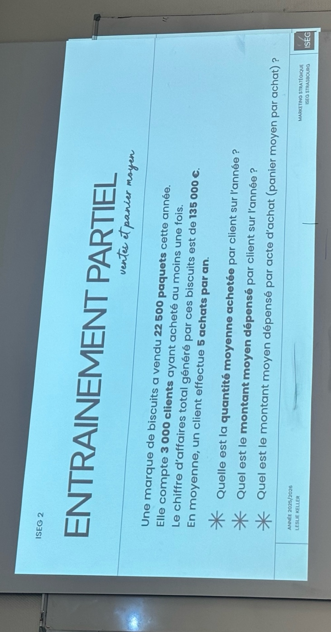

- QA/NA = 22500/3000=7.5
- VA/NA (panier moyen) = 135000/3000= 45euros
- 45/5= 9euros panier moyen / fréquence d’achat = panier moyen par acte d’achat

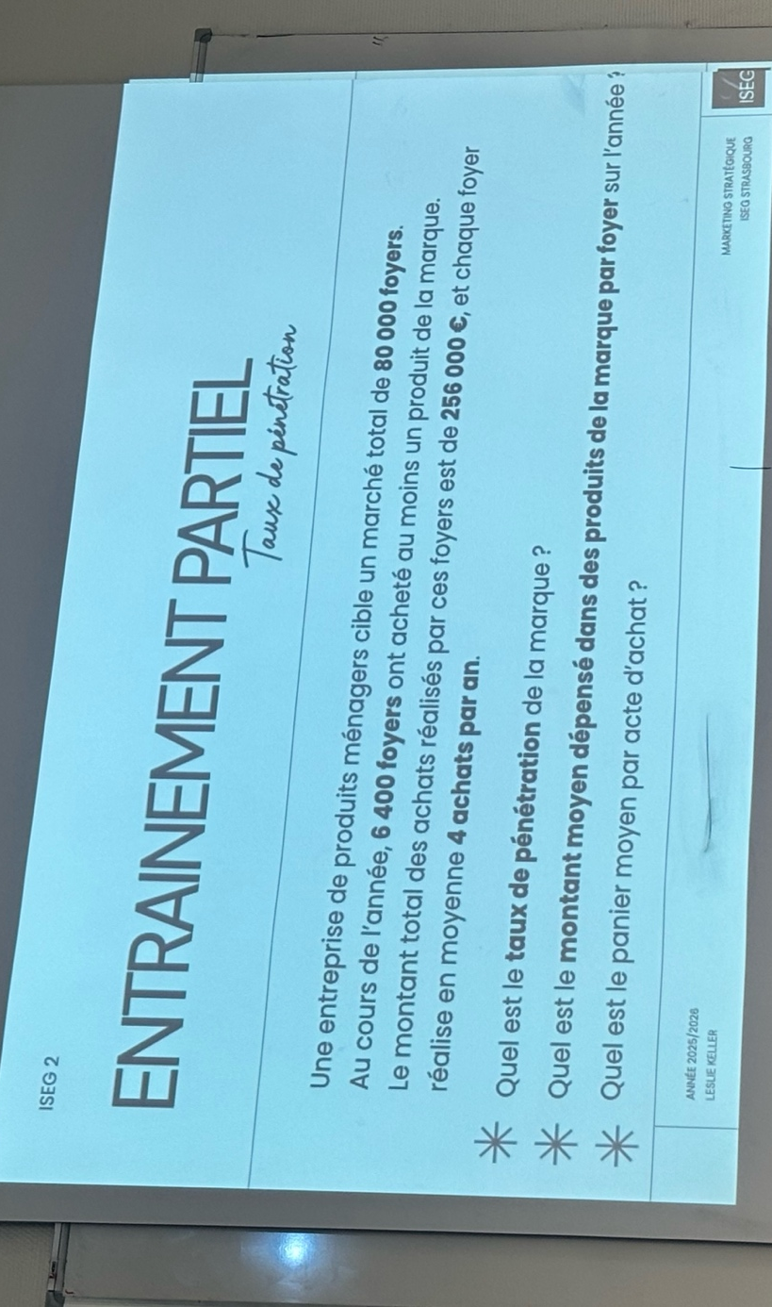

- 6400/80000x100= 8% NA/Totalpop x 100. ca signifie 8% des personnes on acheté au moins une fois le produit ménager
- VA/NA = 256000/6400= 40 euros
- 40/4 = 10 euros

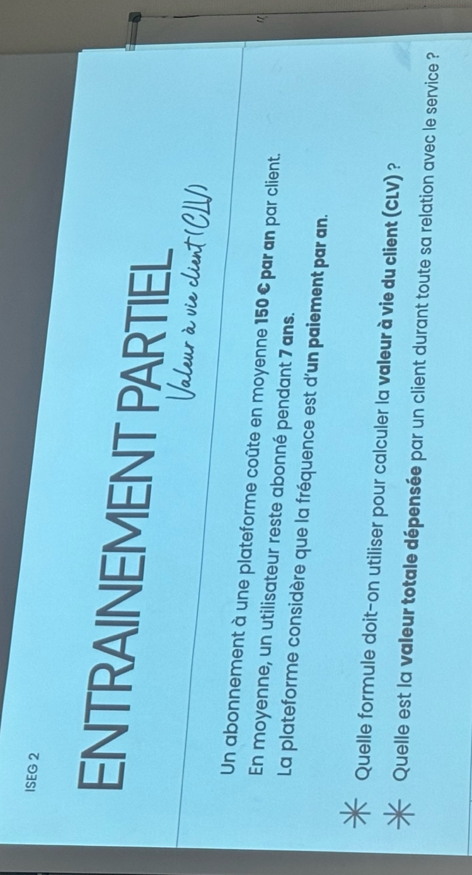

Panier moyen : 150euros
- CLV= VA/NA x fréquence x durée moyenne de relation
- 150 x1 x 7 = 1050

